PHẦN 1: XÁC ĐỊNH ENTITY, ATTRIBUTE, PK, FK VÀ KIỂU DỮ LIỆU
Khi bỏ CINEMA_COMBO, hệ thống còn lại 2 Thực thể mới kết hợp với BOOKING:

1. COMBO (Danh mục Combo dùng chung)
- ComboID (INT, PK): Mã định danh Combo.
- ComboName (VARCHAR(100)): Tên Combo.
- CurrentPrice (DECIMAL(10,2)): Giá niêm yết hiện tại.
- Description (TEXT): Mô tả chi tiết.

2. BOOKING_COMBO (Bảng chi tiết Combo theo Đơn hàng — Giải quyết Bẫy giá lịch sử)
- BookingID (INT, PK, FK): Mã đơn đặt vé (Tham chiếu từ BOOKING).
- ComboID (INT, PK, FK): Mã Combo mua (Tham chiếu từ COMBO).
- Quantity (INT): Số lượng Combo mua trong đơn.
- UnitPrice (DECIMAL(10,2)): Giá bán tại thời điểm mua.

3. BOOKING (Thực thể đơn hàng trung tâm đã có từ trước)
- BookingID (INT, PK): Mã đơn hàng.
- BookingDate (DATETIME): Ngày giờ khởi tạo đơn.
- TotalAmount (DECIMAL(10,2)): Tổng tiền thanh toán.

PHẦN 2: SƠ ĐỒ ERD CHUẨN CROW'S FOOT
Biểu diễn sơ đồ ERD:
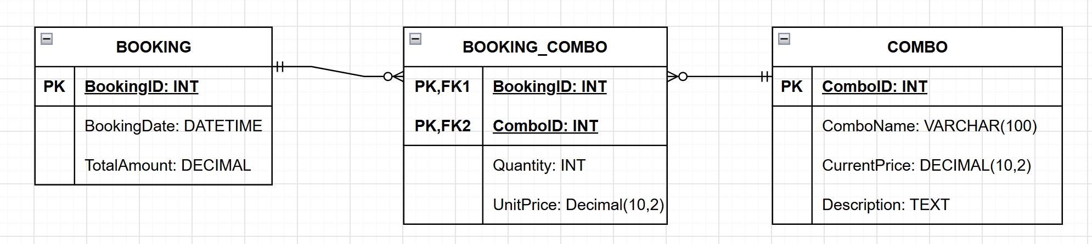
Mô tả mối quan hệ & Bội số (Multiplicity):
- BOOKING (1) (0..N) BOOKING_COMBO: Một đơn hàng BOOKING có thể mua $0$ hoặc nhiều loại Combo khác nhau.
- COMBO (1) (0..N) BOOKING_COMBO: Một Combo trong danh mục có thể được bán trong nhiều đơn hàng khác nhau.
- BOOKING_COMBO là bảng trung gian quan hệ Nhiều - Nhiều giữa BOOKING và COMBO.

PHẦN 3: GIẢI THÍCH NGUYÊN TẮC XỬ LÝ BẪY DỮ LIỆU GIAO DỊCH
- Xử lý Bẫy giá lịch sử: Bảng BOOKING_COMBO bắt buộc lưu trường UnitPrice độc lập với CurrentPrice của bảng COMBO.
- Cơ chế hoạt động: Khi người dùng thực hiện tạo đơn, hệ thống sẽ chép giá hiện tại từ COMBO.CurrentPrice ghi vào BOOKING_COMBO.UnitPrice. Nhờ vậy, khi ban quản lý điều chỉnh giá niêm yết trong danh mục COMBO ở tương lai, toàn bộ các đơn hàng cũ đã thanh toán trong lịch sử vẫn giữ nguyên giá trị thực tế tại thời điểm phát sinh giao dịch, tránh lỗi sai lệch báo cáo doanh thu.

